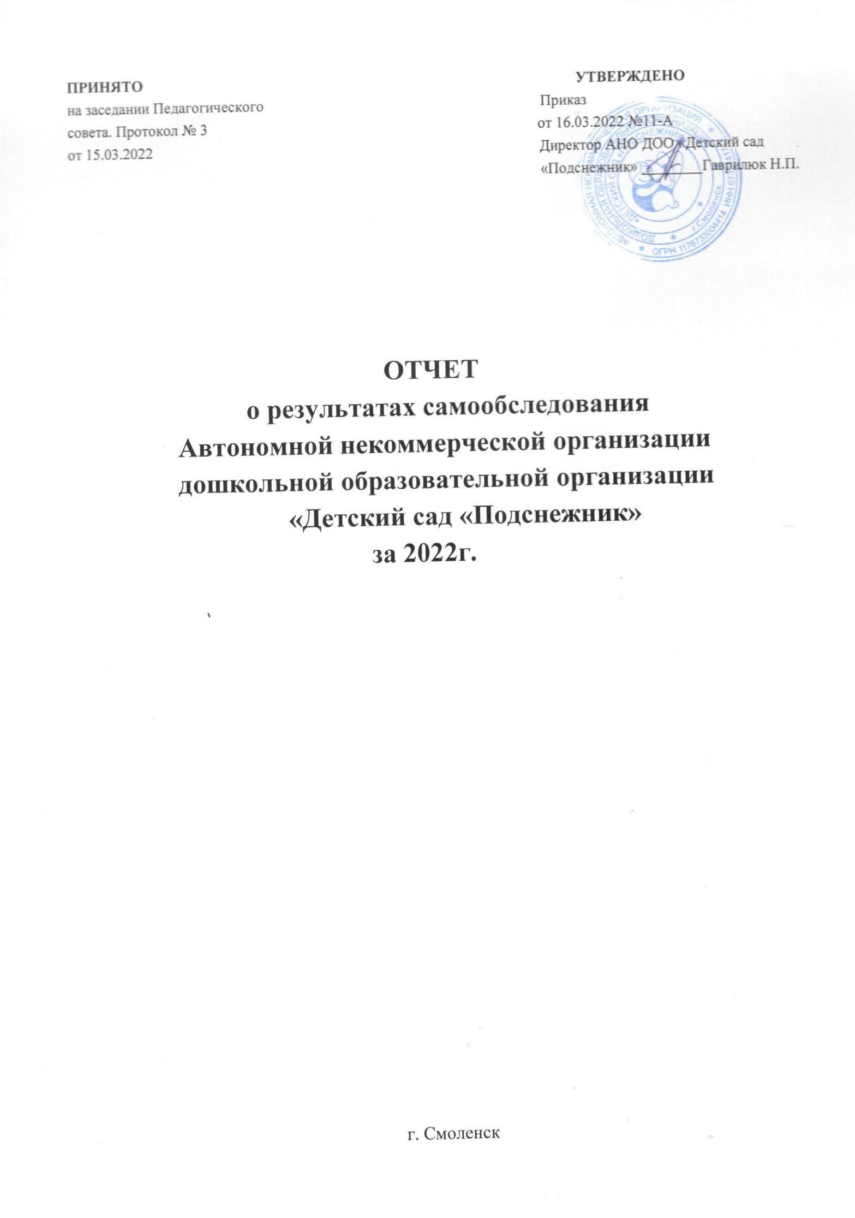

Аналитическая часть
- Общие сведения об образовательной организации
Наименование образовательной организации | Автономная некоммерческая организация дошкольная образовательная организация "Детский сад "Подснежник" (АНО ДОО "Детский сад "Подснежник")
Руководитель | Гаврилюк Наталия Петровна
Адрес организации | 214028 г.Смоленск,ул.Чернышевского дом3
Телефон, факс | (481)244-01-45
Адрес электронной почты | Ga.nata77@yandex.ru
Учредитель | Гаврилюк Н.П. Каневский В.Л.
Дата создания | 2017 год
Лицензия | От 03.10.2017 № 5255, серия 67 Л 01 № 0002482
Автономная некоммерческая организация дошкольная образовательная организация "Детский сад "Подснежник"(АНО ДОО "Детский сад "Подснежник")
расположена в жилом районе города вдали от производящих предприятий и торговых мест. Здание Детского сада построено по типовому проекту. Проектная наполняемость на 140 мест. Общая площадь здания 1635,6 кв. м
Цель деятельности Детского сада – осуществление образовательной деятельности по реализации образовательных программ дошкольного образования.
Предметом деятельности Детского сада является формирование общей культуры, развитие физических, интеллектуальных, нравственных, эстетических и личностных качеств, формирование предпосылок учебной деятельности, сохранение и укрепление здоровья воспитанников.
Режим работы Детского сада
Рабочая неделя – пятидневная, с понедельника по пятницу. Длительность пребывания детей в группах – 12 часов. Режим работы групп – с 7:00 до 19:00.

Система управления организации
Управление Детским садом осуществляется в соответствии с действующим законодательством и уставом Детского сада.
Управление Детским садом строится на принципах единоначалия и коллегиальности. Коллегиальными органами управления являются: педагогический совет, общее собрание работников. Единоличным исполнительным органом является руководитель – директор.
Органы управления, действующие в Детском саду
Наименование органа | Функции
Директор | Контролирует работу и обеспечивает эффективное взаимодействие структурных подразделений организации, утверждает штатное расписание, отчетные документы организации, осуществляет общее руководство Детским садом
Попечительский совет | Рассматривает вопросы:  - развития образовательной организации;  - финансово-хозяйственной деятельности;  - материально-технического обеспечения
Педагогический совет | Осуществляет текущее руководство образовательной деятельностью Детского сада, в том числе рассматривает вопросы:  - развития образовательных услуг;  - регламентации образовательных отношений;  - разработки образовательных программ;  - выбора учебников, учебных пособий, средств обучения и воспитания;  - материально-технического обеспечения образовательного процесса;  - аттестации, повышении квалификации педагогических работников;  - координации деятельности методических объединений
Общее собрание работников | Реализует право работников участвовать в управлении образовательной организацией, в том числе:  – участвовать в разработке и принятии коллективного договора,

Правил трудового распорядка, изменений и дополнений к ним;
- принимать локальные акты, которые регламентируют деятельность образовательной организации и связаны с правами и обязанностями работников;
- разрешать конфликтные ситуации между работниками и администрацией образовательной организации;
- вносить предложения по корректировке плана мероприятий организации, совершенствованию ее работы и развитию
материальной базы
Структура и система управления соответствуют специфике деятельности Детского сада.

Оценка образовательной деятельности
Образовательная деятельность в Детском саду организована в соответствии с Федеральным законом от 29.12.2012 № 273-ФЗ «Об образовании в Российской Федерации», ФГОС дошкольного образования, СанПиН 2.4.1.3049-13 «Санитарно-эпидемиологические требования к устройству, содержанию и организации режима работы дошкольных образовательных организаций».
Образовательная деятельность ведется на основании утвержденной основной образовательной программы дошкольного образования, которая составлена в соответствии с ФГОС дошкольного образования, с учетом примерной образовательной программы дошкольного образования, санитарно-эпидемиологическими правилами и нормативами, с учетом недельной нагрузки.
Детский сад посещают 120 воспитанников в возрасте от 1,5 до 7 лет. В Детском саду сформировано 5 групп общеразвивающей направленности. Из них:
- 2 первые мл. группы – 44 детей
-1 вторая младшая-25 детей;
- 1 средняя группа – 26 детей;
- 1 старшая-подготовительная к школе группа – 25 детей;

Уровень развития детей анализируется по итогам педагогической диагностики. Формы проведения диагностики:
- диагностические занятия (по каждому разделу программы);
- диагностические срезы;
- наблюдения, итоговые занятия.
Разработаны диагностические карты освоения основной образовательной программы
дошкольного образования Детского сада (ООП Детского сада) в каждой возрастной группе. Карты включают анализ уровня развития целевых ориентиров детского развития и качества освоения образовательных областей. Так, результаты качества освоения ООП Детского сада на конец 2022 года выглядят следующим образом:
Уровень развития целевых ориентиров детского развития | Выше нормы |  | Норма |  | Ниже нормы |  | Итого
 | Кол- во | % | Кол-во | % | Кол-во | % | Кол- во | % воспитанников в пределе нормы
 | 58 | 40 | 57 | 57 | 5 | 3 | 120 | 98
Качество освоения образовательных областей | 62 | 41,5 | 55 | 56,5 | 3 | 2 | 120 | 97
В июне 2022 года педагоги Детского сада проводили обследование воспитанников подготовительной группы на предмет оценки сформированности предпосылок к учебной деятельности в количестве 16 человек. Задания позволили оценить уровень сформированности предпосылок к учебной деятельности: возможность работать в соответствии с фронтальной инструкцией (удержание алгоритма деятельности), умение самостоятельно действовать по образцу и осуществлять контроль, обладать определенным уровнем работоспособности, а также вовремя остановиться в выполнении того или иного задания и переключиться на выполнение следующего, возможностей распределения и переключения внимания, работоспособности, темпа, целенаправленности деятельности и самоконтроля.
Результаты педагогического анализа показывают преобладание детей с высоким и средним уровнями развития при прогрессирующей динамике на конец учебного года, что говорит о результативности образовательной деятельности в Детском саду.

Воспитательная работа

Чтобы выбрать стратегию воспитательной работы, в 2022 году проводился анализ состава семей воспитанников.
Характеристика семей по составу
Состав семьи | Количество семей | Процент от общего количества семей воспитанников
Полная | 90 | 75%
Неполная с матерью | 30 | 25%
Неполная с отцом | - | -
Оформлено опекунство | - | -
Характеристика семей по количеству детей
Количество детей в семье | Количество семей | Процент от общего количества семей воспитанников
Один ребенок | 50 | 41%
Два ребенка | 50 | 41%
Три ребенка и более | 20 | 18%
Воспитательная работа строится с учетом индивидуальных особенностей детей, с использованием разнообразных форм и методов, в тесной взаимосвязи воспитателей, специалистов и родителей. Детям из неполных семей уделяется большее внимание в первые месяцы после зачисления в Детский сад.

Дополнительное образование
В 2022 году в Детском саду работали кружки по направлениям:
- художественно-эстетическое: «Изостудия», «Волшебная мозаика» (лего-конструирование), хореография, «Хрустальный голосок» (вокал);
- социально-педагогическое: «Подготовка к школе», «Логопедическая мозаика», «Младшие друзья природы»; театральная студия "ЗА-БА-ВА".
- физкультурно-спортивное: спортивно-оздоровительная гимнастика.
В дополнительном образовании задействовано 75 процентов воспитанников Детского сада.

Оценка функционирования внутренней системы оценки качества образования
В Детском саду утверждено положение о внутренней системе оценки качества образования от 3.10.2017. Мониторинг качества образовательной деятельности в 2022 году показал хорошую работу педагогического коллектива по всем показателям.
Состояние здоровья и физического развития воспитанников удовлетворительные. 97 процентов детей успешно освоили образовательную программу дошкольного образования в своей возрастной группе. Воспитанники подготовительных групп показали высокие показатели готовности к школьному обучению и 17 процентов выпускников зачислены в школы с углубленным изучением предметов. В течение года воспитанники Детского сада успешно участвовали в конкурсах и мероприятиях различного уровня.
В период с 15.10.2022 по 19.10.2022 проводилось анкетирование 80 родителей, получены следующие результаты:
- доля получателей услуг, положительно оценивающих доброжелательность и вежливость работников организации, – 99 процентов;
- доля получателей услуг, удовлетворенных компетентностью работников организации, – 98 процентов;
- доля получателей услуг, удовлетворенных материально-техническим обеспечением организации, – 70 процентов;
- доля получателей услуг, удовлетворенных качеством предоставляемых образовательных услуг,
- 98 процентов;
- доля получателей услуг, которые готовы рекомендовать организацию родственникам и знакомым, – 100 процентов.
Анкетирование родителей показало высокую степень удовлетворенности качеством предоставляемых услуг.

Оценка кадрового обеспечения
Детский сад укомплектован педагогами на 100 процентов согласно штатному расписанию. Всего работают 35 человек. Педагогический коллектив Детского сада насчитывает 16 специалистов. Соотношение воспитанников, приходящихся на 1 взрослого:
- воспитанник/педагоги – 8/1;
- воспитанники/все сотрудники – 4,2/1.
За 2022 год педагогические работники прошли аттестацию и получили:

- первую квалификационную категорию – 1 педагог.
Курсы повышения квалификации в 2022 году прошли 3 педагога Детского сада. На 29.12.2022 5 педагогов проходят курсы повышения квалификации.
.
Характеристика кадрового состава Детского сада

Возраст педагогов |  |  |  | Педагогический стаж
до 30 лет | 30-40  лет | 40-50  лет | более 50 лет | до 5 лет | 5 – 10  лет | 10 – 20  лет | более 20 лет
3 | 5 | 5 | 3 | 4 | 2 | 4 | 6

Образование педагогов:
среднее специальное - 3 высшее педагогическое- 13

Участие во Всероссийских и региональных мероприятиях:

-VIII Всероссийский конкурс «Восемь жемчужин дошкольного образования»;

- VII межрегиональном форуме педагогов дошкольных образовательных организаций;

- в работе межрегионального семинара-практикума «Деятельностной подход при планировании образовательной деятельности с дошкольниками по ФГОС ДО»;

- участие во Всероссийском проекте «Народный фронт. Всё для победы!»

- участие во Всероссийском форуме «Национально ориентированное образование как стратегический вектор развития России».

- межрегиональной научно-практической конференции «Федеральные государственные образовательные стандарты: новое качество образования».

- на базе АНО ДОО "Детский сад "Подснежник" прошел Региональный семинар-практикум
«Мы любим Россию».

- международная гражданско- патриотическая акция #ЭтоНашаПобеда# ВместеМыСила #МыПатриотыРоссии#

-Всероссийский женский форум «Семья – основа Российского государства, многодетная семья – оплот и сила государства», приуроченный ко Дню Матери

-Участие в X международной научно- практической конференции « Воспитание и обучение детей младшего возраста»

-Рождественский спектакль для детей из многодетных семей Смоленской области и воспитанниц православного детского дома.

-Пасхальный благотворительный марафон для воспитанников реабилитационного центра "Вишенки".

-Благотворительный спектакль «Мама-первое слово…», приуроченный к Международному Дню матери. Воспитанники показали гостям тематический спектакль. Коллектив, родители и
приглашённые гости приняли участие в благотворительном аукционе. Вырученные средства, от которого направлены на приобретение новогодних подарков, детям Донбасса.

-25 сентября 2022 года на базе АНО ДОО « Детский сад «Подснежник» состоялся концерт: «Память» для участников ветеранских организаций Смоленской области.

- Всероссийская акция «Новогоднее чудо». В рамках акции был проведён мастер-класс по изготовлению новогодних пряников, которые будут подарены детям, находящимся в социальных учреждениях и на длительном лечении в больницах.

Награды, полученные коллективом в 2022 году:

Диплом лауреата VIII Всероссийского конкурса «Восемь жемчужин дошкольного образования»;

Благодарственная грамота от Народного Фронта Смоленской области;
Благодарственная грамота от ОГБУЗ «Смоленский специализированный дом ребенка»
- Благодарственная грамота Всероссийского детского творческого конкурса «Заглянем в историю вместе»

- Благодарственное письмо Регионального отделения Международной организации "Союз православных женщин."

- Грамота Международной общественной организации "СОЮЗ ПРАВОСЛАВНЫХ
ЖЕНЩИН"

- Благодарственное письмо Смоленского городского отделения бывших малолетних узников фашистских концлагерей

- Благодарственная грамота от Всероссийской общественной организации ветеранов «Боевое Братство».

- Почетная грамота Смоленской областной Думы.

Детский сад укомплектован кадрами полностью. Педагоги постоянно повышают свой профессиональный уровень, эффективно участвуют в работе методических объединений, знакомятся с опытом работы своих коллег и других дошкольных учреждений, а также саморазвиваются. Все это в комплексе дает хороший результат в организации педагогической деятельности и улучшении качества образования и воспитания дошкольников.

Оценка учебно-методического и библиотечно-информационного обеспечения
В Детском саду библиотека является составной частью методической службы. Библиотечный фонд располагается в методическом кабинете, кабинетах специалистов, группах детского сада. Библиотечный фонд представлен методической литературой по всем образовательным областям основной общеобразовательной программы, детской художественной литературой, периодическими изданиями, а также другими информационными ресурсами на различных электронных носителях. В каждой возрастной группе имеется банк необходимых учебно- методических пособий, рекомендованных для планирования воспитательно-образовательной работы в соответствии с обязательной частью ООП.
В 2022 году Детский сад пополнил учебно-методический комплект к примерной общеобразовательной программе дошкольного образования «От рождения до школы» в соответствии с ФГОС.
Оборудование и оснащение методического кабинета достаточно для реализации образовательных программ. В методическом кабинете созданы условия для возможности организации совместной деятельности педагогов. Однако кабинет недостаточно оснащен техническим и компьютерным оборудованием.
Информационное обеспечение Детского сада включает:
- информационно-телекоммуникационное оборудование – в 2022 году пополнилось компьютером, ноутбуком, 2 принтерами, проектором мультимедиа;
- программное обеспечение – позволяет работать с текстовыми редакторами, интернет- ресурсами, фото-, видеоматериалами, графическими редакторами.
В Детском саду учебно-методическое и информационное обеспечение достаточное для организации образовательной деятельности и эффективной реализации образовательных программ.

Оценка материально-технической базы
В Детском саду сформирована материально-техническая база для реализации образовательных программ, жизнеобеспечения и развития детей. В Детском саду оборудованы помещения:
- групповые помещения – 5;
- кабинет заведующего – 1;
- методический кабинет – 1;
- музыкальный зал – 1;
- физкультурный зал – 1;
- пищеблок – 1;
- прачечная – 1;
- медицинский кабинет – 1;
- процедурный кабинет – 1.

При создании предметно-развивающей среды воспитатели учитывают возрастные, индивидуальные особенности детей своей группы. Оборудованы групповые комнаты, включающие игровую, познавательную, обеденную зоны.
В 2022 году Детский сад провел текущий ремонт в 1 группе, 1 спального помещения, коридоров 1 и 2 этажей. Провели текущий ремонт отопительной системы.
Материально-техническое состояние Детского сада соответствует действующим санитарно- эпидемиологическим требованиям к устройству, содержанию и организации режима работы в

дошкольных организациях, правилам пожарной безопасности, требованиям охраны труда.

Результаты анализа показателей деятельности организации
Данные приведены по состоянию на 29.12.2022.

Показатели | Единица измерения | Количество
Образовательная деятельность
Общее количество воспитанников, которые обучаются по программе дошкольного образования  в том числе обучающиеся: | человек | 120
в режиме полного дня (8–12 часов) |  | 120
в режиме кратковременного пребывания (3–5 часов) |  | 0
в семейной дошкольной группе |  | 0
по форме семейного образования с психолого-педагогическим сопровождением, которое организует детский сад |  | 0
Общее количество воспитанников в возрасте до трех лет | человек | 44
Общее количество воспитанников в возрасте от трех до восьми лет | человек | 76
Количество (удельный вес) детей от общей численности  воспитанников, которые получают услуги присмотра и ухода, в том числе в группах: | человек (процент) | 120 (100%)
8–12-часового пребывания
12–14-часового пребывания |  | 0 (0%)
круглосуточного пребывания |  | 0 (0%)
Численность (удельный вес) воспитанников с ОВЗ от общей численности воспитанников, которые получают услуги: | человек (процент) | 0 (0%)
по коррекции недостатков физического, психического развития
обучению по образовательной программе дошкольного образования |  | 0 (0%)
присмотру и уходу |  | 0 (0%)
Средний показатель пропущенных по болезни дней на одного воспитанника | день | 30
Общая численность педработников, в том числе количество педработников: | человек | 16
с высшим образованием |  | 15
высшим образованием педагогической направленности (профиля) |  | 15

средним профессиональным образованием |  | 1
средним профессиональным образованием педагогической направленности (профиля) |  | 0
Количество (удельный вес численности) педагогических работников, которым по результатам аттестации присвоена квалификационная категория, в общей численности педагогических работников, в том  числе: | человек (процент) | 2 (12%)
с высшей |  | 1 (6%)
первой |  | 1 (6%)
Количество (удельный вес численности) педагогических работников в общей численности педагогических работников, педагогический стаж работы которых составляет: | человек (процент) | 4 (25%)
до 5 лет
больше 30 лет |  | 6 (37,5%)
Количество (удельный вес численности) педагогических работников в общей численности педагогических работников в возрасте: | человек (процент) | 3(18,75%)
до 30 лет
от 55 лет |  | 3 (18,75%)
Численность (удельный вес) педагогических и административно- хозяйственных работников, которые за последние 5 лет прошли  повышение квалификации или профессиональную переподготовку, от общей численности таких работников | человек (процент) | 8(50%)
Численность (удельный вес) педагогических и административно- хозяйственных работников, которые прошли повышение квалификации по применению в образовательном процессе ФГОС, от общей численности таких работников | человек (процент) | 4(25%)
Соотношение «педагогический работник/воспитанник» | человек/чело век | 8/1
Наличие в детском саду: | да/нет | да
музыкального руководителя
инструктора по физической культуре |  | нет
учителя-логопеда |  | да
логопеда |  | нет
учителя-дефектолога |  | нет
педагога-психолога |  | нет
Инфраструктура
Общая площадь помещений, в которых осуществляется образовательная деятельность, в расчете на одного воспитанника | кв. м | 8
Площадь помещений для дополнительных видов деятельности | кв. м | 975

воспитанников
Наличие в детском саду: | да/нет | да
физкультурного зала
музыкального зала |  | да
Анализ показателей указывает на то, что Детский сад имеет достаточную инфраструктуру, которая соответствует требованиям СанПиН 2.4.1.3049-13 «Санитарно-эпидемиологические требования к устройству, содержанию и организации режима работы дошкольных образовательных организаций» и позволяет реализовывать образовательные программы в полном объеме в соответствии с ФГОС ДО.
Детский сад укомплектован достаточным количеством педагогических и иных работников, которые имеют высокую квалификацию и регулярно проходят повышение квалификации, что обеспечивает результативность образовательной деятельности.

